Actividad 3
Tema: “Planificación de elaboración de objetos tecnológicos”

Mi nombre es: _____________________________________________________ Fecha: lunes 28 de abril 2025

- En la guía anterior conocimos los inventos griegos.
Ahora compararemos la vestimenta de la vida griega con la vestimenta de nuestra actualidad.
Para ello, observa la imagen de cómo vestían antiguamente los griegos.
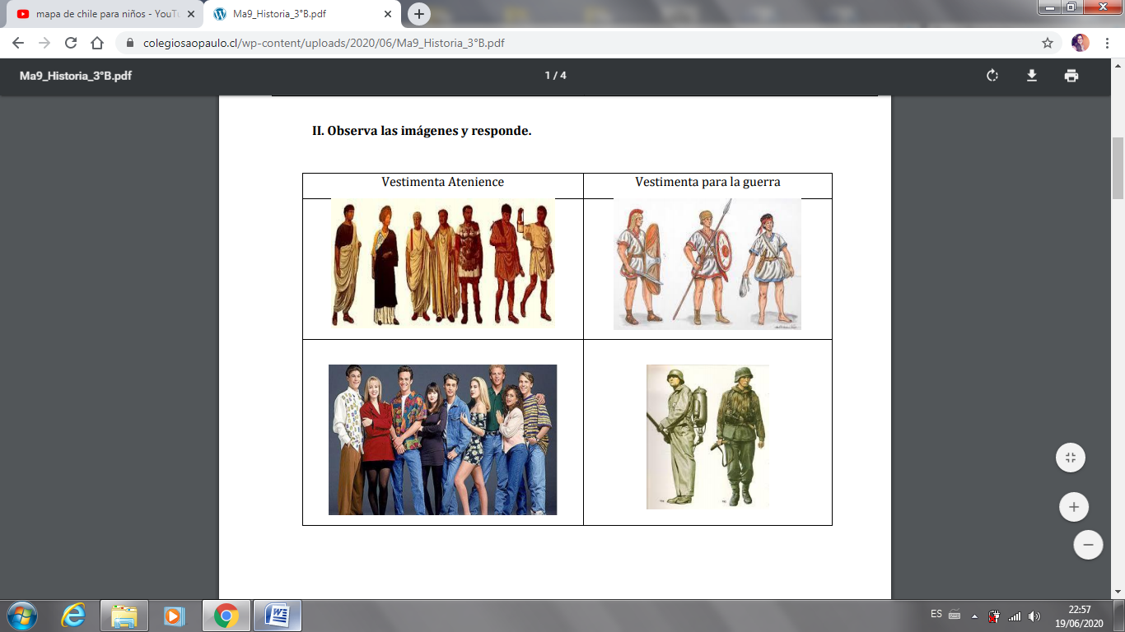
Vestimenta ateniense

- Ahora dibuja y diseña el vestuario de una mujer y un hombre en la actualidad.

Mujer | Hombre

- Nombra las diferencias de la vestimenta ateniense (griegos) con la vestimenta de la actualidad.

______________________________________________________________________________
______________________________________________________________________________
______________________________________________________________________________
- Averigua la vestimenta de los militares actuales de Chile y dibújalos.

